Název | Práce s informačními zdroji
Předmět, ročník | Matematika, 2. ročník
Tematická oblast | Goniometrie a trigonometrie
Anotace | Pracovní list sloužící k aktivnímu vyhledávání informací o historii matematiky, lze vytisknout, obsahuje řešení
Klíčová slova | Historie matematiky
Autor | Mgr. Hana Dudíková
Datum | 15.4.,29.4.2013
Škola | Gymnázium Jana Opletala, Litovel, Opletalova 189
Projekt | EU peníze středním školám, reg. č.: CZ.1.07/1.5.00/34.0221
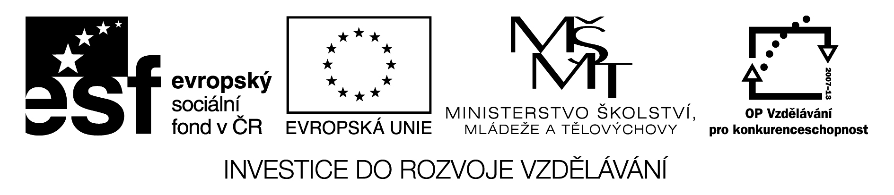
Goniometrie PL21

Práce s informačními zdroji

Vznik a rozvoj nauky o trigonometrii a goniometrických funkcích
Ú: Pomocí internetového vyhledávání doplňte fakta:
1. Egypťané, Babylóňané, Chaldejci. Význam tažení Alexandra Velikého pro rozšíření východní matematiky do oblasti Středozemí.

2. Dělení plného úhlu na 360°a stupně na 60’

3. Práce řeckých matematiků od 2. stol. př. n. l. po 2. stol. n. l.

Hipparchos z Nikaje, Meneleaos z Alexandrie, Claudius Ptolemaios

4. Indická matematika 5. – 12. stol. n. l.

5. Střední Arábie 10. Stol.

6. Evropská středověká matematika

7. Leonhard Euler

Řešení:
Práce s informačními zdroji:

